**ЛАБОРАТОРНА РОБОТА № 2**

**Встановлення та налаштування клієнту СКВ Git**

**Мета роботи**

Отримати навички встановлення та налаштування програмного забезпечення для роботи з СКВ Git

1. Встановлення Git for Windows

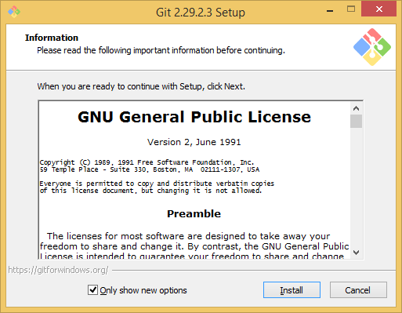

1. Налаштування глобальної конфігурації Git for Windows за допомогою консолі git bash, та клонування створеного раніше репозиторію на Github як локальну робочу копію

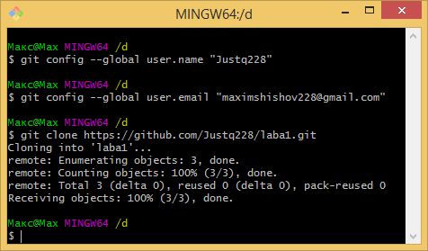

1. Клонування створеного раніше репозиторію на Bitbucket як локальну робочу копію

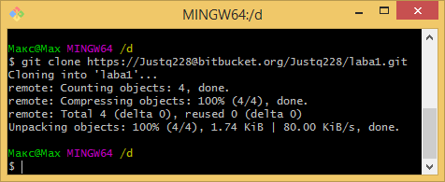

1. Клонування створеного раніше репозиторію на Gitlab як локальну робочу копію

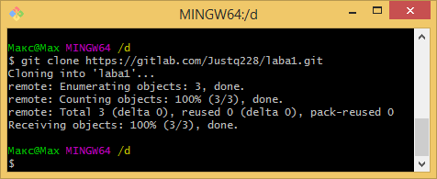

**Контрольні питання**

1. Де скачати клієнт Git для Windows?
2. Якою командою клонувати репозиторій з Github?
3. Які які ще способи завантаження репозиторію з Github ви знаєте?
4. Яким чином обрати на Github налаштування приватності репозиторію?
5. Яким чином обрати на Bitbucket налаштування приватності репозиторію?